Региональный конкурс «Туристическая мозаика Чукотки»

Номинация «Экспедиция выходного дня»

Коваленко Татьяна,
ученица 2.4. класса МБОУ «СОШ №1 г. Анадырь»
Руководитель: Мухетдинова Эльмира Рашитовна,
учитель начальных классов

ТУРИСТИЧЕСКИЙ МАРШРУТ «ПАМЯТНИКИ СТОЛИЦЫ ЧУКОТКИ»

  - ВВЕДЕНИЕ
Если вы любите путешествовать и открывать для себя что-то новое, то путешествие на Чукотку это то, что вам нужно! После того как вами уже принято решение, что Чукотка – это именно тот регион, куда вы непременно хотите попасть, то встает самый главный вопрос: а куда именно? Оптимальные сроки путешествия по Чукотке это 2-3 недели. Но если у вас в запасе меньше недели или всего два-три дня, и вы просто хотите побывать в этом загадочном регионе России, то самый лучший вариант путешествия для вас – это Анадырь и его окрестности.
Анадырь – это столица Чукотки, очень своеобразный яркий, красочный и гостеприимный город в любое время года. В городе имеются 4 гостиницы, в которых можно остановиться с комфортом, и несколько ресторанов и кафе, где можно отведать блюда не только русской или европейской кухни, но и блюда с местным колоритом.
Естественно, как и в любом другом населенном пункте такого масштаба, в Анадыре есть памятники и достопримечательности, на которые стоит взглянуть.
Я хочу предложить вам экскурсию по столице Чукотки, чтобы вы смогли увезти незабываемые впечатления от знакомства со столицей самого северо-восточного региона России.

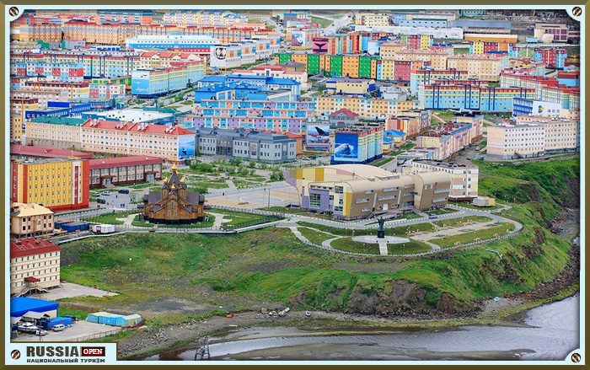

  - Паспорт маршрута
Название туристического маршрута | «Памятники столицы Чукотки»
Вид маршрута | Культурно-познавательный, экспедиция выходного дня
Продолжительность маршрута | 3-3,5 часа
Протяжённость (км) маршрута | около 5 километров
Район маршрута | городской округ Анадырь (центр)
Подробная нитка маршрута | Музейный центр «Наследие Чукотки» памятник Николаю Угоднику Свято-Троицкий Кафедральный Собор Преображенская церковь памятник В.И. Ленину памятник Леониду Гриневецкому памятник Юрию Рытхэу мемориальный комплекс «Первый ревком Чукотки» мемориал «Чукотка – фронту» Музейный центр «Наследие Чукотки»
Ф.И.О. автора маршрута | Коваленко Татьяна Юрьевна

Содержание экскурсии: экскурсия познакомит с достопримечательностями и памятниками столицы Чукотского автономного округа.

Цель экскурсии: расширение кругозора экскурсантов.

Задачи экскурсии: познакомить с достопримечательностями города.
Аудитория: данная экскурсия разработана, прежде всего, для людей, которые интересуются историей и достопримечательностями города Анадыря. Возраст экскурсантов не имеет значения, так как заинтересоваться данной экскурсией может человек любого возраста: школьник, студент, взрослые и пожилые люди.
  - Техническое описание маршрута
Наша экскурсия будет начинаться в 10.00, продолжительность экскурсии от 2 до 4 часов в зависимости от пожеланий экскурсантов.
10:00 – сбор группы у Музейного центра «Наследие Чукотки», начало Экскурсии;
10:10 – посещение памятника Николаю Угоднику;
10:15-10:35 – посещение Свято-Троицкого Кафедрального собора;
10:50-11:05 – посещение Преображенской церкви;
11:20-11:30 – посещение памятника В.И. Ленину;
11:30-11:40 – прогулка по улице Отке от памятника В.И. Ленину до памятника Леониду ФранцевичуГриневецкому;
11:40- 11:50 – посещение памятника Л.Ф. Гриневецкому;
11:50-11:55 – прогулка по улице Рультытегина, мимо отеля «Чукотка» к памятнику Юрию Рытхэу;
11:55-12:05 – посещение памятника Ю. Рытхэу;
12:05-12:20 – прогулка по улице Ленина до мемориального комплекса «Первый ревком Чукотки»;
12:20-12:35 – посещение мемориального комплекса «Первый ревком Чукотки»;
12:35-12:50 – прогулка от мемориального комплекса «Первый ревком Чукотки» до мемориала «Чукотка – фронту» по улице Ленина;
12:50-12:55 – посещение мемориала «Чукотка – фронту»;
12:55-13:00 – возвращение к первому пункту маршрута Музейный центр «Наследие Чукотки», окончание Экскурсии.
При желании экскурсантов можно посетить музей. Тогда время экскурсии увеличивается на 30-40 минут.
  - Картографический материал
  - 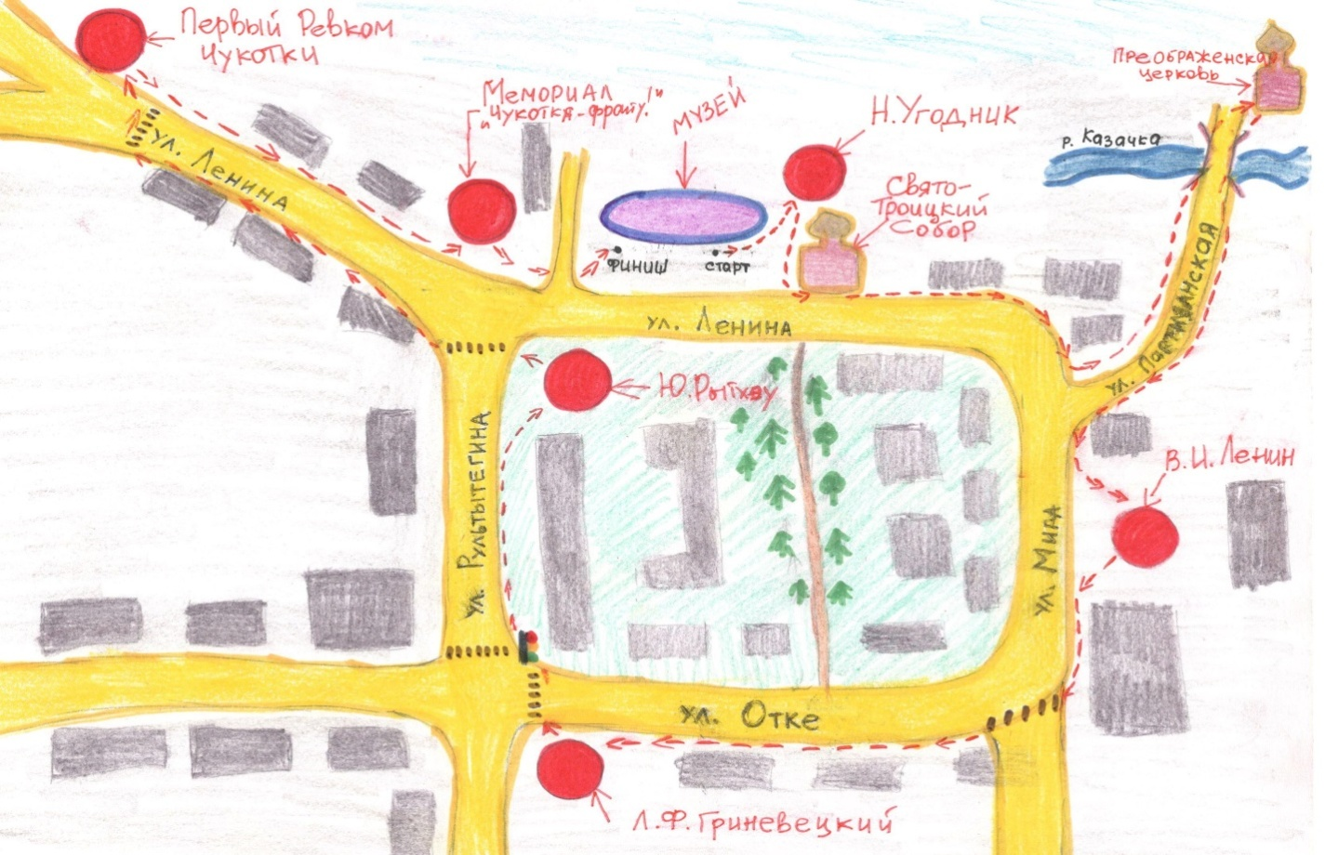
  - Краеведческое описание
Анадырь – столица Чукотского автономного округа, расположен на правом берегу реки Казачки у входа в Анадырский лиман, соединяющий реку Анадырь с Анадырским заливом Берингова моря.
В городе проживает большое количество национальностей, самые распространенные – русские, чукчи, эскимосы. Географические координаты: 64°44′00″ с. ш. 177°31′00″ в. д. Климат субарктический, морской, суровый. Зима продолжительная, холодная, длится 7 месяцев (с октября по апрель). Самый холодный месяц – январь, средняя температура составляет –22... –23°С. Лето очень короткое. Обычно оно прохладное и сырое. Часто бывают туманы. Самый тёплый летний месяц – июль, средняя температура +12...+13°С. Среднегодовая температура воздуха –6, –9°С.
Официальной датой основания Анадыря является 1889 год, когда на берегу реки Анадырь был заложен пост Ново-Мариинск. Свое название, Анадырь получил благодаря своему расположению, так как слово «Онандырь» переводится в летописях как «река». С 1930 года Анадырь – столица Чукотского автономного округа. В 1965 году рабочий поселок Анадырь получает статус города.
В 1984 году был выполнен первый беспосадочный регулярный рейс самолета Ил-62 по маршруту Москва – Анадырь.
На сегодняшний день Анадырь – это не только столица и административный центр округа, но и очень современный и развитый город. Здесь есть научные учреждения, учреждения культуры и спорта, гостиницы для туристов, кинотеатр, ледовый дворец, музей, художественная галерея, библиотеки.
Достопримечательности города
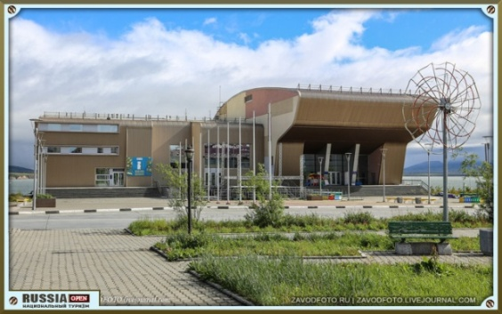 |  | Музейный центр зародился как небольшое краеведческое бюро в 1931 году. Основу собрания музея составляют предметы этнографии, старинного быта и декоративно-прикладного искусства, среди которых – уникальные экспонаты XIX века, ритуально-обрядовые предметы, детали шаманской и погребальной одежды и старинное вооружение.
Памятник Святителю Николаю Чудотворцу (покровителю всех путешествующих) был открыт 11 августа 2004 года. Это самый большой в мире памятник почитаемому святому. Автор монумента – московский архитектор Сергей Исаков. Монумент высотой свыше 10 метров, весом около 4 тонн, целиком выполнен из бронзы, установлен на постаменте. |  |  |  |  |  | 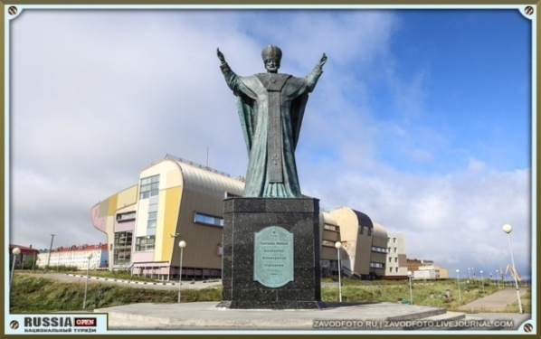
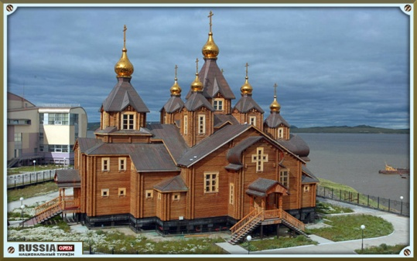 |  |  | Свято-Троицкий Кафедральный собор – крупнейший в мире православный деревянный храм, построенный на вечной мерзлоте. Храм вмещает около 1000 верующих. Строительство велось на пожертвования жителей Анадыря и губернатора Р. Абрамовича. Построен по проекту омского архитектора П.Н. Аверченко. Освящён собор был в 2005 году.
В 2004 году на скале рядом с храмом был установлен самый большой в мире памятник Николаю Чудотворцу. Этот бронзовый монумент вместе с собором составляют единый архитектурный ансамбль.
В здании, где некогда была православная часовня, теперь располагается храм во имя Преображения Господня. После того как в 1889 году в этом месте создали Ново-Мариинский пост, сразу возникла острая необходимость в большом помещении для богослужений. Казаки, находящиеся здесь на посту, просили о выделении им такого места. Первые годы под эти нужды использовали обычную палатку.  В годы советской власти, это здание много раз |  |  |  |  |  |  | 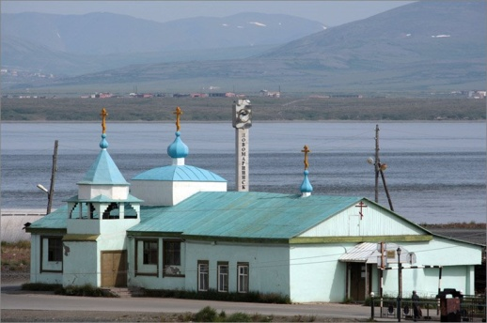
достраивали и реконструировали. Конечно, церковь здесь не оставили, а размещали многочисленные магазины и клубы.
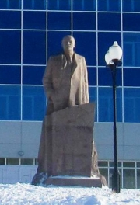 | 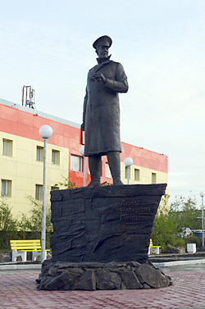  Памятник Ленину, установленный на центральной площади Анадыря в 1967 году, впоследствии перенесённый ко Дворцу детского творчества. Включен в свод памятников истории и культуры РФ, как произведение монументально-скульптурного искусства.  Памятник основателю Анадыря –Леониду Францевичу Гриневецкому, был открыт летом 2014 года накануне 125-го дня рождения города. Автор скульптуры – известный в России и за рубежом художник Сергей Исаков. Известен он и на Чукотке, поскольку является создателем памятника Николаю Чудотворцу в Анадыре.
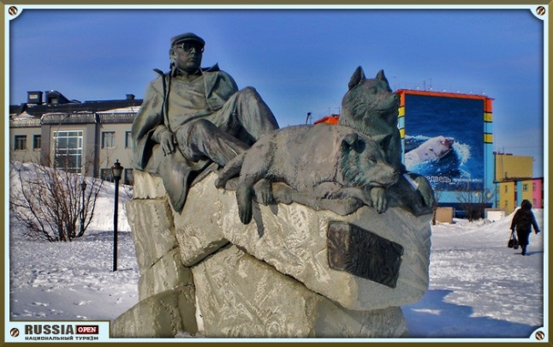 |  |  |  | Памятное место, посвященное писателю Юрию Рытхэу, появилось в Анадыре не так давно. Открытие бронзового монумента состоялось 8 марта 2011 года.  Трехметровый монумент был изготовлен в Москве известным скульптором Александром Рукавишниковым. Идею памятника он почерпнул из фотографий Ю. Рытхэу, где он лежит на берегу лимана. Скульптор так и запечатлел писателя: лежащим на гранитной скале. Опершись на локоть, он смотрит вдаль, а у его ног лежат две собаки.
Мемориальный комплекс «Первый ревком Чукотки», открыт в 1957 году около морского порта в память о первых чукотских большевиках. На постаменте со знаменем в руках стоит руководитель первого Революционного комитета Чукотки – Михаил Сергеевич Мандриков, а рядом – его товарищи.  Мемориал «Чукотка- фронту» был открыт к 60−летию |  |  |  |  |  |  |  | 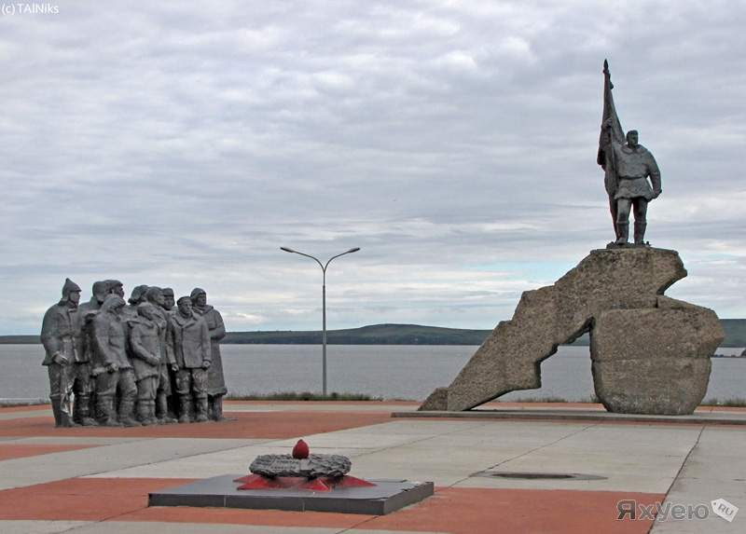
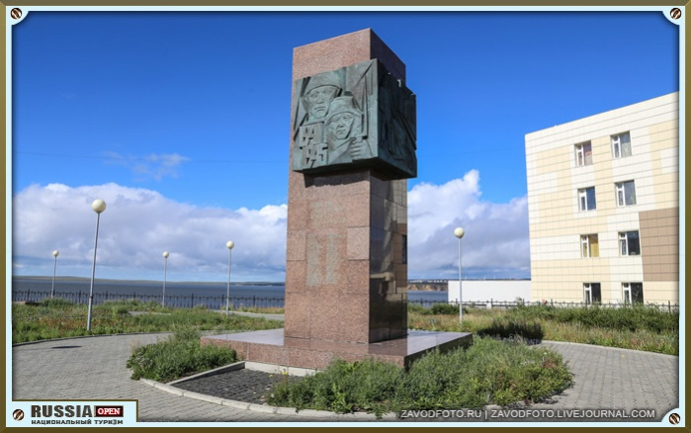 |  |  |  |  | Победы в Великой Отечественной войне и представляет собой шестиметровую стелу из красного гранита с бронзовым барельефом, композиции которого повествуют о вкладе жителей Чукотки в дело победы над фашистской Германией.  На фронтальной стороне монумента высечены имена уроженцев Чукотки, погибших в боях. Обелиск создан творческим коллективом под руководством народного художника России, московского скульптора Андрея Ковальчука.

  - РЕКОМЕНДАЦИИ
Данная экскурсия пешеходная, поэтому необходимо, чтобы экскурсанты оделись соответственно, а именно:
1. Обувь должна быть комфортной, удобной (кроссовки, кеды, ботинки и т.п.);
2. Одежда, не сковывающая движений, в соответствии с погодными условиями.
Приезжать лучше всего в марте-апреле и с июля по сентябрь, так как именно в это время наиболее комфортные погодные условия. Вы можете запланировать свою поездку в те дни, когда в столице Чукотке проходят различные фестивали и праздники:
- 3 августа – День города. Празднуется в первые выходные августа.
- 9 августа – Международный день коренных народов мира.
- сентябрь – Эргав – фольклорный фестиваль коренных жителей Чукотки. В Анадыре собираются народные ансамбли со всего округа. Название иногда переводят как «дух соревнования».
- 10 декабря – день образования Чукотского автономного округа.
- апрель – Соревнования по подлёдному вылову корюшки «Корфест» (Корюшкин фестиваль) – последнее воскресенье апреля. Проводится на льду Анадырского лимана.
  - Что можно привести на память из Анадыря?
Из Анадыря можно привезти рыбу и красную икру. Летом и осенью в тундре, которая расстилается вокруг Анадыря, много грибов и ягод: морошки, голубики, шикши, брусники. Самые грибные и ягодные места находятся в районе двух сопок – Дионисия и Михаила, что в нескольких километрах от города.
На память можно привезти богато украшенные пимы (меховые валенки), меховые оленьи тапочки, одежду, всевозможные сувениры из кожи, замши и оленьего меха, фигурки из кости или клыка моржа, изделия из китового уса...
Популярный сувенир – фигурка Пеликена – человечка с огромным животом, ртом до ушей и выпученными глазами. Считается, что Пеликен приносит счастье, хорошее настроение, радость и веселье. В начале XX на Чукотку фигурку завезли эскимосы.
Интересный и памятный сувенир – эскимосский мяч из кожи нерпы. Это один из главных и древнейших символов солнца. Издавна такой мяч был атрибутом праздников, связанных с ежегодным обновлением природы. Сейчас это просто детская игрушка, которая, тем не менее, имеет символическое значение.
Разнообразные сувениры можно приобрести в Художественной галерее, которая находится по адресу: г. Анадырь, ул. Отке, 33.
  - Использованная литература
1. Книга трудовой славы ЧАО "Во имя народа. Органы государственной власти Чукотки" Дума ЧАО, Анадырь 2012.
2. Чукотка. История и культура: учебник для 8-9 классов общеобразовательных учреждений. М.: ИПЦ «Дизайн. Информация. Картография», 2005. – 320 с.: ил., карт.
3. http://www.chukotken.ru – Чукотка. Прекрасный и суровый край
4. http://gidnenuzen.ru – сайт для туристов «Гид не нужен. Путешествуй уверенно»
5. http://rutrip.net – путешествия по России
6. https://www.rutraveller.ru – путеводитель по городам и странам

